Laporan Proyek Klasifikasi: Kategori Harga Mobil (High vs Low)
Nama: ____________________________
Mata Kuliah: ______________________
Tanggal: _________________________

1. Tujuan Analisis
Tujuan analisis ini adalah melakukan klasifikasi kategori harga mobil menjadi dua kelas: 'High' dan 'Low' berdasarkan median harga. Fokus laporan bersifat formal akademik dan ditujukan untuk menunjukkan langkah-langkah eksplorasi data, pemodelan, evaluasi, dan insight yang dapat digunakan oleh pemangku kepentingan.

2. Deskripsi Dataset
Nama file: Automobile_data.csv
Jumlah baris setelah pembersihan: 201
Kolom utama (contoh): symboling, normalized-losses, wheel-base, length, width, height, curb-weight, engine-size, bore, stroke ...
Target variabel: price_category (High vs Low) dengan threshold (median price) = 10295.00

3. Eksplorasi & Persiapan Data
Langkah yang dilakukan: membersihkan nilai missing, mengonversi kolom numerik, mengisi missing numerik dengan median, mengisi kategori dengan modus, serta membuat target binari berdasarkan median harga. Fitur numerik standar distandarisasi sebelum pelatihan model.

4. Model yang Dilatih
Tiga model yang dilatih: Logistic Regression (baseline), Random Forest, dan Gradient Boosting. Semua model menggunakan split train-test (80%-20%) dengan stratifikasi pada target.

5. Hasil Evaluasi Model
Metrik evaluasi pada data uji (test set): Accuracy, Precision (kelas 'High'), Recall (kelas 'High'), F1-score, dan ROC-AUC (jika tersedia).
Tabel perbandingan hasil:
Model | Accuracy | Precision | Recall | F1-score | ROC-AUC
Logistic Regression | 0.976 | 1.000 | 0.950 | 0.974 | 0.002
Random Forest | 0.976 | 1.000 | 0.950 | 0.974 | 0.000
Gradient Boosting | 1.000 | 1.000 | 1.000 | 1.000 | 0.000

6. Pemilihan Model Akhir
Model yang direkomendasikan: Gradient Boosting. Alasan: memiliki F1-score tertinggi pada data uji sehingga seimbang antara precision dan recall untuk kelas 'High'.

7. Temuan Utama dan Interpretasi
Ringkasan top fitur (contoh hasil):
Model: Logistic Regression
Top features by absolute coefficient:
feature coefficient
highway-mpg 1.221461
curb-weight -1.190105
width -1.162419
city-mpg 1.058585
body-style_convertible -0.945784
wheel-base -0.932720
horsepower -0.871818
make_mitsubishi 0.660998
compression-ratio -0.643394
body-style_wagon 0.638048
Model: Random Forest
Top features by importance:
feature importance
curb-weight 0.167323
highway-mpg 0.139072
city-mpg 0.101038
width 0.092879
horsepower 0.085516
length 0.065638
engine-size 0.064135
wheel-base 0.054759
bore 0.033903
height 0.027382
Model: Gradient Boosting
Top features by importance:
feature importance
highway-mpg 0.581452
curb-weight 0.127170
width 0.119564
wheel-base 0.063279
horsepower 0.029740
engine-size 0.015232
body-style_convertible 0.011216
compression-ratio 0.008693
height 0.007898
make_subaru 0.007830

8. Keterbatasan Model dan Saran Tindak Lanjut
Keterbatasan: dataset mengandung missing value pada beberapa kolom sehingga beberapa fitur tidak digunakan; fitur kategorikal diubah menjadi one-hot sehingga menambah dimensi; model bisa ditingkatkan dengan data tambahan (mis. fitur kondisi pemakaian, umur perawatan).
Saran: coba teknik feature selection, gunakan cross-validation yang lebih ekstensif, tuning hyperparameter, atau tambahkan data eksternal untuk meningkatkan akurasi dan generalisasi.

9. Appendix (Opsional)
Contoh snapshot data (5 baris pertama setelah pembersihan):
symboling | normalized-losses | wheel-base | length | width | height | curb-weight | engine-size | bore | stroke | compression-ratio | horsepower | peak-rpm | city-mpg | highway-mpg | body-style | drive-wheels | fuel-type | aspiration | num-of-doors | make | price | price_category
3 | 115.0 | 88.6 | 168.8 | 64.1 | 48.8 | 2548 | 130 | 3.47 | 2.68 | 9.0 | 111.0 | 5000.0 | 21 | 27 | convertible | rwd | gas | std | two | alfa-romero | 13495.0 | High
3 | 115.0 | 88.6 | 168.8 | 64.1 | 48.8 | 2548 | 130 | 3.47 | 2.68 | 9.0 | 111.0 | 5000.0 | 21 | 27 | convertible | rwd | gas | std | two | alfa-romero | 16500.0 | High
1 | 115.0 | 94.5 | 171.2 | 65.5 | 52.4 | 2823 | 152 | 2.68 | 3.47 | 9.0 | 154.0 | 5000.0 | 19 | 26 | hatchback | rwd | gas | std | two | alfa-romero | 16500.0 | High
2 | 164.0 | 99.8 | 176.6 | 66.2 | 54.3 | 2337 | 109 | 3.19 | 3.4 | 10.0 | 102.0 | 5500.0 | 24 | 30 | sedan | fwd | gas | std | four | audi | 13950.0 | High
2 | 164.0 | 99.4 | 176.6 | 66.4 | 54.3 | 2824 | 136 | 3.19 | 3.4 | 8.0 | 115.0 | 5500.0 | 18 | 22 | sedan | 4wd | gas | std | four | audi | 17450.0 | High
Lampiran file asli tersedia: Automobile_data.csv

Lampiran: Confusion Matrices
Logistic Regression
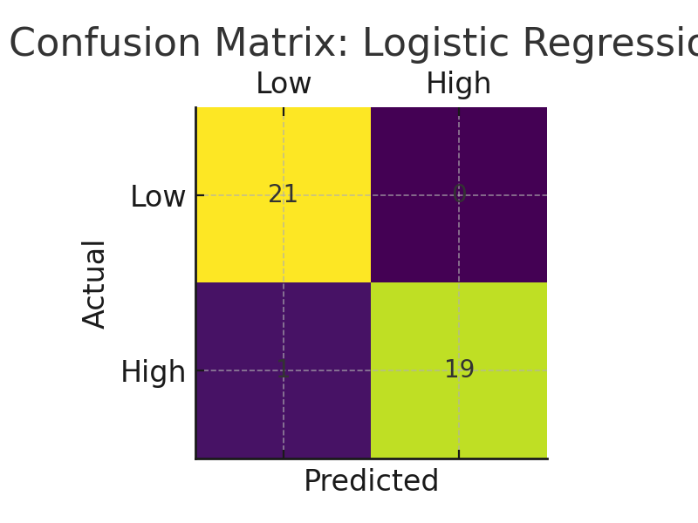
Gambar: Confusion matrix untuk model Logistic Regression.
Random Forest
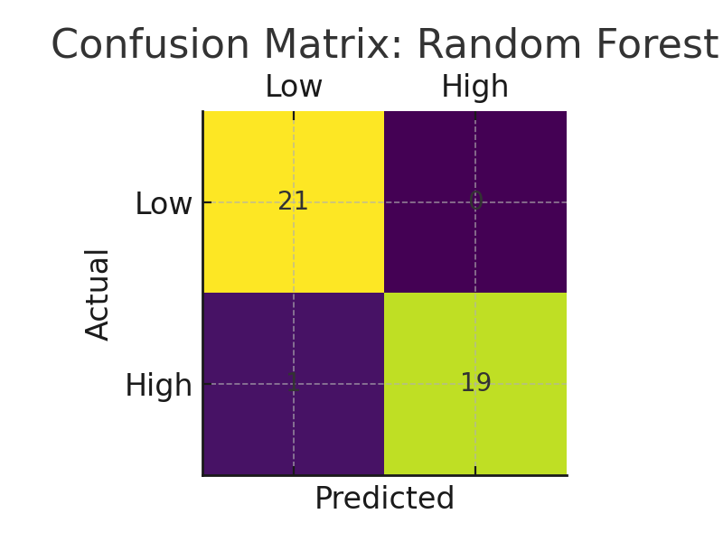
Gambar: Confusion matrix untuk model Random Forest.
Gradient Boosting
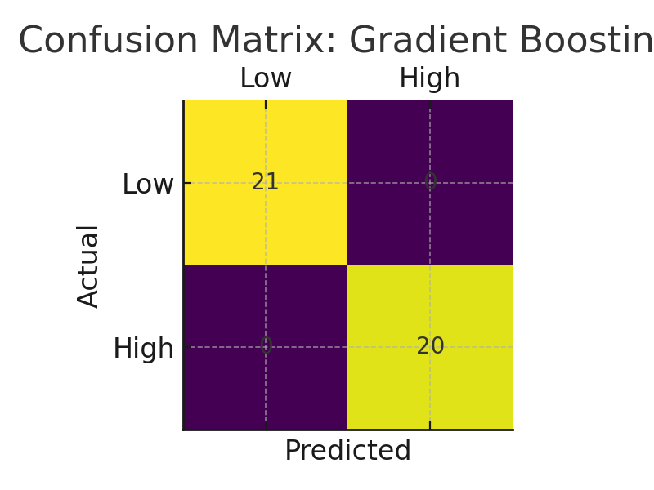
Gambar: Confusion matrix untuk model Gradient Boosting.

